

ประกาศสถานีตำรวจภูธรสำโรงใต้
เรื่อง ประกาศผู้ชนะเสนอราคาจัดซื้อน้ำมันเชื้อเพลิง เพื่อใช้ในภารกิจปราบปรามอาชญากรรม
โดยวิธีเฉพาะเจาะจง
..........................................................
ตามที่ สถานีตำรวจภูธรสำโรงใต้ ได้ดำเนินการจัดซื้อน้ำมันเชื้อเพลิง เพื่อใช้ในภารกิจออกตรวจพื้นที่ ป้องกันปราบปรามอาชญากรรมและจับกุมผู้กระทำความผิดกฎหมาย โดยวิธีเฉพาะเจาะจง นั้น
ในการนี้ สถานีตำรวจภูธรสำโรงใต้ จัดซื้อน้ำมันเชื้อเพลิง ประจำเดือนพฤศจิกายน 2567 เป็นเงินจำนวน 140,000 บาท (หนึ่งแสนสี่หมื่นบาทถ้วน) ผู้ได้รับการคัดเลือก ได้แก่ ห้างหุ้นส่วนจำกัด ชัยเพ็ญออยส์(2007) โดยนายปราณนต์ รุ่งโรจน์งามเจริญ เสนอราคา เป็นเงินทั้งสิ้น 140,000 บาท (หนึ่งแสนสี่หมื่นบาทถ้วน) รวมภาษีมูลค่าเพิ่ม ภาษีอื่น ค่าขนส่ง ค่าจดทะเบียน และค่าใช้จ่ายอื่นๆ ทั้งปวง
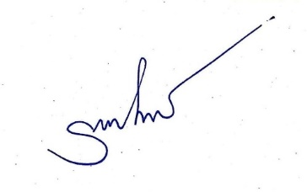
ประกาศ ณ วันที่ 1 พฤศจิกายน พ.ศ. 2568

พันตำรวจเอก
(รักศักดิ์ เมฆจินดา)
ผู้กำกับการสถานีตำรวจภูธรสำโรงใต้

